UNIVERSIDAD NACIONAL AUTÓNOMA DE MÉXICO

FACULTAD DE INGENIERÍA

FUNDAMENTOS DE PROGRAMACIÓN

GRUPO: 1114

TÉLLEZ HERNÁNDEZ VÍCTOR ALFONSO

FECHA DE ENTREGA: 04 **/** SEP **/**2017

Pseudocódigo:

Algoritmo Pasaje

Escribir "Este programa determina el costo de los pasajes para un viaje de estudios dependiendo la cantidad de alumnos"

Escribir "Ingresa el número de estudiantes para el viaje"

Leer numE

Si numE >100 Entonces

Escribir "El costo del pasaje por estudiantes es de $20"

Escribir "El total a pagar es: " numE*20

Sino

Si numE>50 y numE<100 Entonces

Escribir "El costo del pasaje por estudiantes es de $35"

Escribir "El total a pagar es: " numE*35

Sino

Si numE>20 y numE<49 Entonces

Escribir "El costo del pasaje por estudiantes es de $40"

Escribir "El total a pagar es: " numE*40

Sino

Si numE>0 y numE<20 Entonces

Escribir "El costo del pasaje por estudiantes es de $70"

Escribir "El total a pagar es: " numE*70

Sino

Fin Si

Fin Si

Fin Si

Fin Si

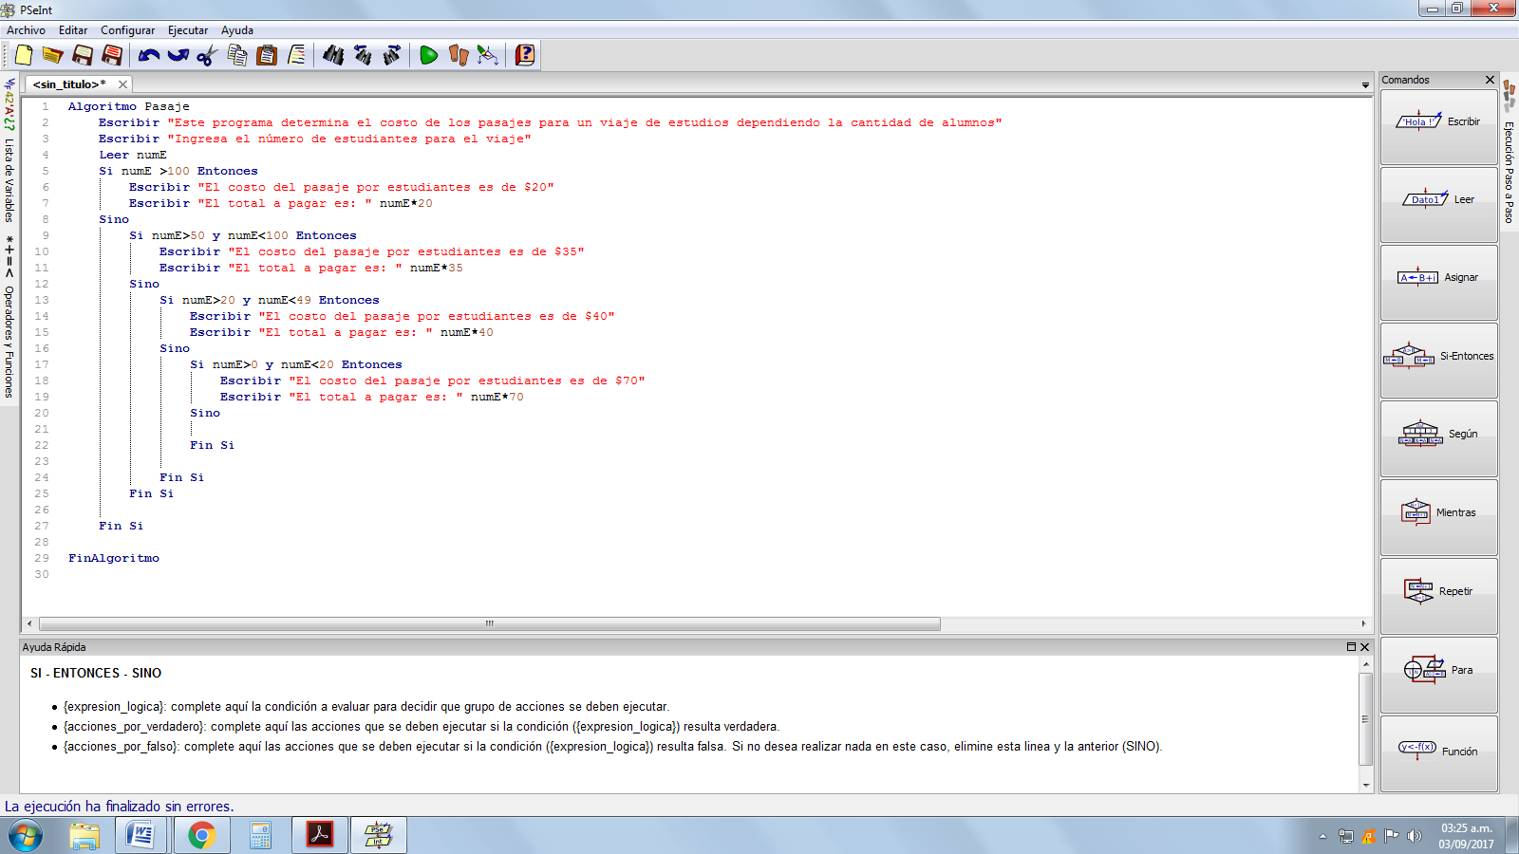

FinAlgoritmo

